山东省德州市2013届高三3月模拟检测（一模）
文综试题
2013.3
本试卷分第I卷(选择题)和第II卷(非选择题）两部分,共12页。满分240分,考试时间 150分钟。考试结束后，将本试卷和答题纸一并交回。答卷前,考生务必将自己的姓名、准考 证号、考试科目填涂在答題纸规定的地方。
第I卷（必做,共100分）
注意事项：
1. 毎小题选出答案后,用2B铅笔把答题纸上对应题目的答案标号涂黑。如霈改动,用橡 皮擦干净后,再选择其他答案标号。不能答在试卷上。
2. 第1卷共25小题，每小题4分,共100分。在每题给出的四个选项中,只有一项是最符 合題目要求的。
读“德州某日天气预报截图”，完成第1題。
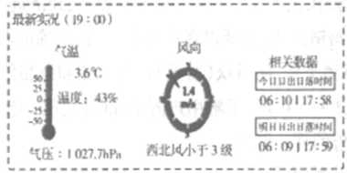
1. 当天太阳直射点的位置和移动方向是
A.北半球，向北移 B.南半球,向北移 C.北半球，向南移 D.南半球,向南移
读“某区域海平面等压线（单位:hPa)分布图”，完成2－3題。
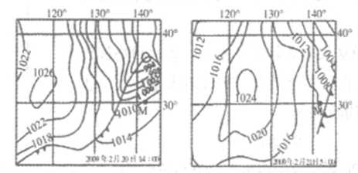
2. 假如气压日变化只与气温日变化有关，以下四点中气温日较差最小的是
A. 30°N,120°E B.30°N,130°E C.40°N,130°E D.40°N,140°E
3. 该时间段内，M点
①风力减弱②偏北风转偏南风③气温降低④天气晴朗⑤气压升高
A. ①②③ b. ①③④ c. ①③⑤ d. ②④⑤
下图为某次长江洪水过程中洞庭湖某水文站(位于洞庭湖人长江处)测得的入湖、出湖径流 量的变化曲线。这段时间中洞庭湖对长江洪水没有蓄积作用的时段是
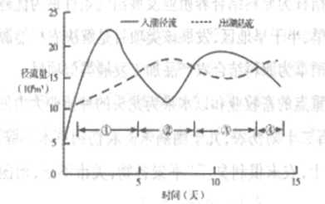
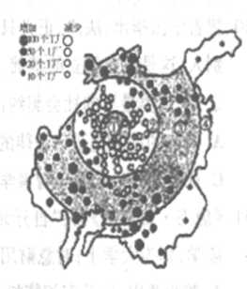
A.①②③ B. ②③ C. ①③ D. ②④
读“某城市在某时间段工厂數量增减变化图”，完成 5-6题
5. 下列区域中，工厂数量净增最多的是
A.①区南部 B.③区北部
C.④区东部 D.②区西部
6. 下列各因素中，对该市工业布局变化影响最小的是
A. 劳力 C.地价
B. 交通 D.环境
读“比利时链式循环绿色清洁能源項目示意图”，完成7 -8題。
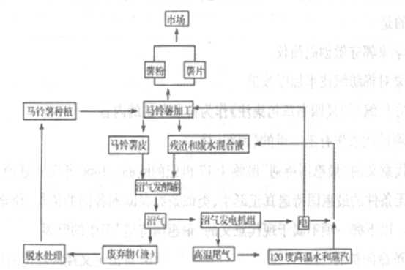
7. 关于该项目的分析正确的是
①依靠当地丰富的矿产资源而发展②提高土豆产品附加值③联动发展，上一个环节的废弃物成为下一个环节的生产原料④彻底消除了污染
A. ①② B ②③. C. ③④ D①④
8. 广大的农村地区借鉴该项目的经验，依托当地丰富的农作物秸秆等生物质原料发展清洁能 源，下列地区与实际最符合的是
A. 在吉林,以丰富玉米枯秆为原料结合养殖业发展沼气条件最为优越
B. 在新通、内蒙古等干旱、半干旱地区，发展该类项目是解决农村能源不足的唯一出路
C. 在山东，利用丰富的稻草为原料结合农产品加工发展类似项目
D.在广西,利用.养猪为窀点的畜牧业和以水果为龙头的种植业大力发展类似项目
9. 范蠡提出广粜(卖出）石二十则伤农，九十则病末。农伤则草木不辟，末病则货不出。故粜 高不过八十，下不过三十,农末俱利矣。”“平粜各物,关市不乏，治国之道也。”这里所说的 “治国之道”是指
A.重农抑商 B.农商并重 C.政府调控物价 D.自由放任
10. 智者学派指出:法律、正义只是人所约定的习俗。为了避免互相伤害，人们相互约定不伤茗 别人，这是政府创立的基础。正义的本质和起源在于人们实践了先前的约定。该观点被称 之为“人类最早的社会契约论”。对此理解正确的是
A.人们的约定是制定法律的基础 B.智者学派重视法律和正义的作用
C.社会契约论起源于智者学派 D.遵循人性是法律制定的依据
11. 《唐书.百官志》云:“自开元以后，常以〔宰相〕领他职……故时方用兵,则为节度使;时崇 餳学,则为大学士;时急财用，则为盐铁转运使。”其B的是
A. 兼职兼用，提升宰相特权 B.架空相权,使之徒有虚名
C.按需定权,加强君主专制. D.侵夺相权，直至废除丞相
12. 相对于欧洲的“黑暗时代”，元朝的文化和科技居于世界领先水平。下列史实不能说明这 —观点的是
A. 天文学家郭守敬创制简仪
B. 黄道婆对棉纺织技术加以改进
C. 将王守仁编写的《四书章句集注》作为科举考试的内容
D.元杂剧的代表作有王实甫的《西厢记》
13. 具有近代意义的“最惠国待遇”滥觞于17世纪的欧洲。1860年英法通商条约的签订,现代 意义的无条件的最惠国待遇真正诞生,类似条约在欧洲各国的流行，使全球贸易额由此大 幅上升。以下哪一项不属于现代意义的“最惠国待遇”诞生的原因
A. 工业革命的扩展 B.自由主义经济理论的推动
C. 世界市场的形成 D.主要资本主义国家扶植私人企业
14. 右图为上海滩最早刊登的抗日宣传广告:把绘有铁路干线的东北三省地图作为主图案，其 上部还印有“请国人注意东北形势”字样，右侧绘有一个巨大的叹号;叹号两侧是“外侮日亟”四个美术字。广告的中右部印有“国人爱国，请用国货”字样，最下面才是“美丽牌”、 “有美皆备，无丽不埃”的广告语，并绘有三包“美丽牌"卷烟。通过该广告，可以判断
A. 日本侵略口益加剧中日民族矛盾
B. 抗战时期国人民族危亡意识的坩强
C. 国共已就合作抗口达成共识
D. 中午民族已开始了全民族的抗战

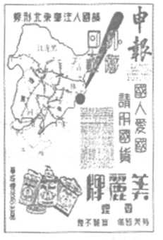
15. 二战后存在两种比较突出的现象，--是各类经济组织（如欧盟、亚太经合组织等)举行与经济有关的峰会(如G20峰会)大大增 加,二是军事冲突此起彼伏(如伊拉克战争、利比亚战争等)。对 此现象理解最准确的是
A.经济区域化成为世界经济发展主流
B 强权政治威胁世界和平
C. 一超多强格局遭受巨大挑战
D.和平与动荡并存成为当今世界形势的特点
16. 毛泽东在审定和修改中宣部关于学习、宣传过渡时期总路线的提纲时写道，“这条总路线 是照珑我们各项工作的灯塔"，这里的“各项工作”包含
A, 进行土地改革 B.实施第一个“五年计划”
C. 发起“大跃进”和人民公社化运动 D.对国民经济进行全面调整
17. “微博营销”是一种新兴营销方式，强调以客户为中心,在正确的时间把正确的仿息传递给 正确的人，它以微博为营销平台，向听众(粉丝)传播企业和产品信息。这启示企业应 ①以盈利为直接目的②关注市场,了解用户需求，准确定位③诚信经营，注重信誉④ 把傲博营销作为公司销售的唯一渠道
A. ①② B. ②③ C. ③④ D. ①④
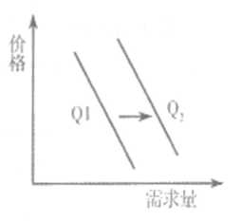
18. 右图表示某商品需求谨和价格的关系（横轴为需求量，,纵轴 为价格,Q1为变动前曲线，Q2为变动后曲线)。在不考虑其 它因素条件下，以下变化中会导致Q1向Q2方向平行移动的 是
①2012年我国城镇居民收人增长9.6%②六和鸡被查出 存在质量问题③汽油涨价导致天然气需求量变化④汽 油涨价导致汽车需求量变化
A. ①③ B. ②③ C. ②④ D. ③④
19.“十八大”提出“2020年实现国内生产总值和城乡居民人均收人比2010年翻一番”，作为未 来经济发展的战略目标，就是所谓的“收入倍增计划”。下列对“收入倍增计划”的意义认识正确的是
①它体现了发展成果由人民共享的思路②有利于增强内需对经济发展的拉动力
③有 利于进一步缩小贫富差鉅④有利于城乡同步发展
A. ①② B. ②③ C. ①③ D②④
20.2012年12月4日.中共中央政治局审议通过了关于改进工作作风、密切联系群众的八项 规定。如调研要轻车从简，会议力戒空话、套话等。“八项规定”有利于我们党①坚持以 人为本、执政为民，密切与人民群众关系②保持先进性，更好地履行哲理与服务的职能 ③和各民主党派联合执政，协调各方利益④维护和实现中国最广大人民的根本利益
A. ①② B. ②③ C. ①④ D②④
21.2013年3月5日，第十二届全国人民代表大会在北京开蒂，与会的2000多名人大代表中， 有“80”后74名，还有2名“90后”。要成为一个优秀的人大代表,就必须
A. 认真行使决定权，对人民负责
B. 依法行政，民主决策
C. 反映人民意愿，努力服务人民
D. 提髙参政议政、民主管理能力
22.2012年国产优秀电视剧《火蓝刀锋》《民兵葛二蛋》《与狼共舞》等创作都取材于历史和现 实生活，贴近群众、反映时代、弘扬主旋律,受到了广大观众的欢迎。这说明 ①直面生活娃文艺的重要使命②满足人们文化需求是检验文艺创作的根本标准③不 断创新是艺术的生命所在④我国文艺创作要弘扬中华民族精神和时代精神
A.①②③ B. ②③④ c. ①③④ D. ①②④
23.正月十五“看花灯”“吃元宵”是我国的传统习俗,延续千年之久。2013年正月十五前后， 德州市董子文化街张灯结彩，各种各样的花灯琳琅满目，极大的满足了老百姓的精神需求。 德州市的做法
①是民族文化的集中展示，也是民族情感的集中表达②是对传统文化的继承和发展
③ 说明文化既是民族的，又是世界的④体现了文化市场的自发性和传媒的商业性.
A①② B. ②③ C. ①③ D. ①④
24. 在餐桌浪费现象严取、铺张奢糜之风盛行的今天，“光盘(吃光盘子中的食物）活动”引起全 社会的广泛关注和强烈共鸣。从唯物论角度，“光盘活动”引发关注体现了
A. 物质决定意识，意识是对物质的反映
B. 规律是客观的，不以人的意志为转移
C. 世界是普遍联系的
D.事物发展是量变与质变的统一
25.2012年4月，大亚湾国际合作实验首次发现了中微子的第三种振荡模式，并获得了精确的 测量数值。这次实验发现，让我们可以更深入的了解这种“幽灵粒子”的基本特性。这主 要说明
A.实践是认识的目的和归宿 B.规律是可以认识和改造的
C-追求真理足一个永无止境的过程 D.实践具有客观物质件
第II卷(必做110分+选做30分,共140分)
注意事项：
1. 第II卷13道题。其中26-31题为必做部分,32 -38題为选做部分.考生在选做部分 的试题中必須从地理、历史、思想政治三科中各选择1道试题作答。不按规定选做者,阅卷时 将根据所选科目题号的先后顺序只判最前面的1道试题,其他作答的题目答案无效。
2. 第II卷所有题目的答案考生须用黑色签字笔、钢笔或圆珠笔答在试卷答题纸上,在试 题卷上答题无效。

【必做部分】
26. (22分)挪威海岸线沒长,境内多山，降水丰沛，河流、湖泊、冰川众多。阅读下列材料， 结合所学知识,回答有关问题。
材料一 挪威及其邻国简图。
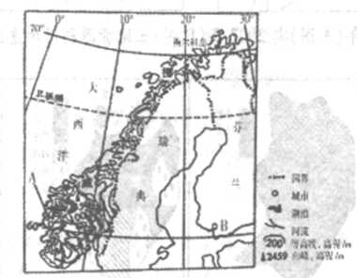
材料二 挪威A地与芬兰B地月均气溫(⁰C)、月均降水(mm)对比表：
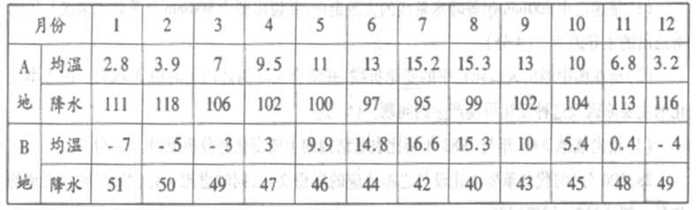
材料三 挪威是欧洲少数几个油气资源丰富、油气能够自给的国家之一，并且最大限度的 减少了油气并采对环境的危害。下图为挪威北部梅尔科岛液化天然气生产流程示意图。
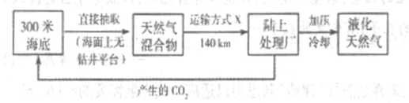
(1)简述挪威海岸线曲折的原因及其对经济发展的有利影响。（4分）
(2) 根据材料二对比图中A、B两地气候特点的差异,并分析成因。（7分）
(3) 挪威铝土矿资源缺乏,却是与俄罗斯齐名的世界著名铝生产国和出口国。简述挪威 与俄罗斯相比发展炼铝工业的劣势。（4分）
(4)材料三中的运输方式X应当是______,并说明判断的理由。（4分）
(5) 分析材料三所示天然气生产模式的优点。（3分〉
27. (14分)阅读资料，结合所学知识，回答下列问题。
材料一 “我国某地区示意图”及“A城人口变化示意图”。
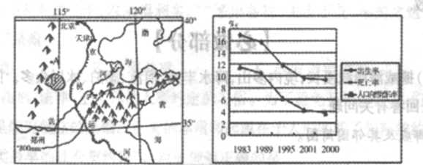
材料二 B地1983年(A图）与2007年（B图）土地资源利用示意图。
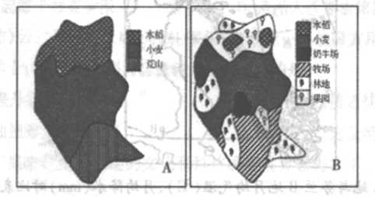
(1) 描述图中800mm年等降水量线的大致走向，并说出图中800mm年等降水量线C段向 南凸出的主导因素。（4分）
(2) 请在图中画出人口死亡率的变化折线,并结合实际简述图示时段A城人口出生率变 化的主要原因及这种变化可能产生的问题。（6分）
(3) 指出该地2007年与1983年相比农业结构的主要变化并分析原因。（4分）
28. (20分)时代变革要求建设与之相适应的思想文化,同时思想文化创新是时代变革的 先导。阅读材料,回答问题₉
材料一 后代的人们，由其現实的利益和要求出发,各取所需，或夸扬其（孔子）保守的方 面，或铎调其合理的因素，来重新解说、建造和评价他们，以服务于当时阶级的、时代的需要。 于是，有黃仲舒的孔子,有朱熹的孔子……。
—选自李泽厚《中国古代思想史论》
(1) 萤仲舒、朱熹是怎样“建造”新思想以适应时代发展需要的？（6分）
材料二 只有这些作家所处的时代和国家的极其特殊的原因，才能解释作家们的事业,以及这項事业的成功。伏尔泰精神久已问世;住伏尔泰本人只有在18世纪在法国才能真正居支配地位。
—托克维尔 《旧制度与大革命》
(2) 据材料二和所学知识，分析“伏尔泰本人只有在18世纪在法国才能真正居支配地位” 的原因。（4分）
材料三 如果说古代中国由科举制度孕育的士大夫群体有着较多的一致性的话,那么到 了近代因内忧外患,則使得这一群体差异性日漸突出。士大夫中最早显示出这种差异性的就 是龚自珍、林則徐、魏源等人,他们是中国开眼看世界的先觉者、先行者。
—闾小波《中国近代政治发展史》
(3) 结合所学知识分析晚淸士大夫群体“先觉”“先行”的表现和社会影响。（6分）
材料四 要充分体現国家软实力的精神力量的强大,則需要一流哲学家的智慧和一流思想家的引领。
—－中国科学院院士 杨玉良
(4) 综合上述材料，说明思想家是如何顺应和引领时代潮流的。（4分）
29. (16分)古今中外，民生问题关系着社会的安定和发展。阅读材料，回答问題
材料一 是故明君制民之产，必使仰足以事父母，俯足以畜妻子，乐岁终身饱，凶年免 于死亡。夫仁政必自经界始。经界不正，井地不均，谷祿不平。……经界玩正,分田制禄，可坐 而定也。
――《孟子》
(1) 为了保障民生，孟子制定了怎样的制度規范？分析其产生的社会背景。（5分）
材料二 1912年10月，孙中山说:“鄙人对于社会主义，实欢迎其利国福民之神圣……实行社会主义之日，即我民幼有所教，老有所养，分业操作，各得其所。”1924年孙中山在广州演 讲时强调指出：“三民主义之中的民生主义，大目的就是要众人能够共产”。
—－节选于《孙中山全集》
(2) 概括材料二中孙中山理解的“社会主义”的特征和实现途径。（4分）
材料三 杜鲁门在1946年的“二十一点咨文”中,指出：“在人道的层面上，充分就业意味 着为准备工作、能够工作、愿意工作的工人提供一份好的和平时期的工作;在经济的层面上，充 分就北意味着充分的生产和卖出商品的机会;……在全球的层面上，美国的充分就业意味着对 全球的经济安全和世界和平的保障。”
――Tracys Uebeihor 《总统的倒影》
(3) 根据材料三，概括杜鲁门咨文的主要内容。杜鲁门关心“全球”视角的者眼点是什么？(7分）
30. (24分)山东省委省政府以人为本,关注民生，统筹城乡发展、区域发展、经济社会发 展，让全省人民共享改革发展成果。阅读材料,回答问題
材料一 2007—2012年山东城乡居民人均可支配收入增长情况（单位:元）
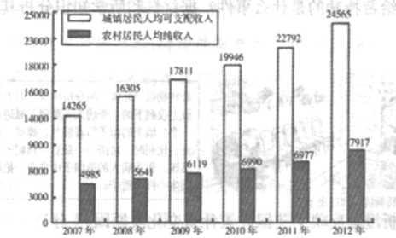
(1) 图表反映了哪些经济信息？（3分）
材料二 为了更好地解决“三农”问题,近年来，山东省逐步取消农业税；实行农业生产 “四补贴”，实行根食最低收购价政策;加大财政投入加强农田水利等薄弱环节建设等。另外 不断推进城镇化进程，调整产业结构，扩大农民收入渠道
(2) 针对材料一所反映的问題，结合材料二说明山东省解决“三农”问题的举措的经济意义。（8分）
材料三 山东省政府在2012年郑重承诺的35件民生实事全部完成。这一“民生大单” 包括就业、社保、教育、卫生、住房五个嶺域的32件实事和农业、文化惠民項目方面的3件实 事，多項民生保陣指标跃居全国前列，极大的提升了政府的公信力。
(3) 依据上述材料,分析山东省政府承诺和实施“民生大单”的政治学依据。（7分）
材料四 办好民生实事，财力是关鍵,政策是保障。在财力十分緊张的情况下，山东省政府始终把改善民生放在首位。在国家惠民政策的指导下，结合本省实际整体布局，统筹规划， 围绕扩大就业、社会保障、保障性住房建设、城乡居民增收、改善困难群众生活,制定出台了一 系列政策措施。
(4) 结合材料四,运用唯物辩证法的知识,分析山东省在解决民生问題过程中所遵循的方法论原则。（6分）
31. (14分)航空英雄罗阳“用生命擎起了舰载机起飞。”他的一生都奉献给了中国人民的 航空事业。英雄谢幕,精神长存,在深化改革开放的攻坚时期，在各种价值观相互激荡的今天， 我们需要发扬罗阳无私奉献的精神，激发奋进力量，勤勉工作、勇于担当，推动中华民族走向繁 荣强大。
(1) 结合材料，运用文化生活知识，说明我们为什么要发扬罗阳精神？（8分）
(2) 从价值观角度，谈谈罗阳精神对你的启示。（6分）

【选做部分】
32. (10分)[地理一自然灾害与防治】
下表示意我国南方某地形区不同地点某种地质灾害的孕灾环境因子加权悄况。读表回答下列问題。
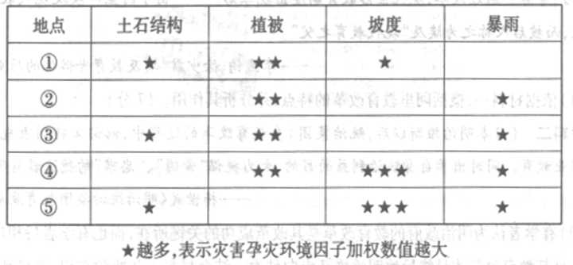
(1) 分析五地中该种地质灾害潜在危险最大地点的致灾因子。（6分）
(2) 说明⑤地公路建设中防灾措施的重点。（4分）
33. (10分)[地理一环境保护】阅读以下雾孩的资料,回答相关问题。
资料1 霾是悬浮在近地面空气中的灰尘、硖酸、硝酸、有机碳氢化合物等非水成物组成 的粒子使大气混浊，导致能见度恶化、水平能见度小于1000米的现象。雾是由大量悬浮在近 地面空气中的微小水滴使大气能见度恶化、水平能见度小于1000米的現象。在粒子的尺度很小,从0.001微米到10微米（肉眼看不到），其中很大一部分就是广大公众所熟知的PM₂₅(叫 细颗粒物）。
资料2 中央气象台2013年1月15曰6时继续发布雾霾黄色预警（右图）。
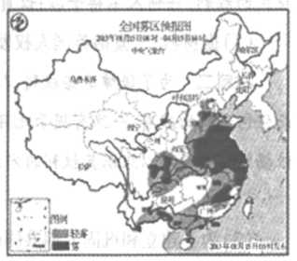
资料3 济南市环境保护益测站监利显示：春节期间，环境空气质量良好以上天数为0天，轻度污染2天，中 度污染1天,重度污染3天，严重污染1天，良好比率O.0%。除夕至正月初六(2月9曰至2月15日）济南市大 气稳定,汚染物扩散条件一直较差，空气污染指數AQI分 别为109、306、216、256、148、185、231,首要污染物均为 PM_{2。5}
(1)分析图中我国雾霾多分布在东半部的主要原因。春节期间工矿企业运行负荷降低、 建筑工地停工、机动车流量减少，但济南市区雾霾仍很严重，请说出除污染物扩散条件较差以外的其他原因。（6分）
(2)针对日益频繁的雾霾，降低大气PM_{2.5}含量是关键，列举有关部门可以采取的措施。(4分）
34. (10分）[历史一历史上重大改革回眸】阅读材料,回答问題。
材料一 （阿里）进行了一系列的教育改革。具体包括:效仿欧洲建立一批世俗小学和技 术学校;减少宗教课程,增加现代科学内容;聘请外国教师任教;派遣留学生到欧洲（主要是法 国）学习，等等。通过改革,现代世俗教育制度出现雏形。……由于阿里对埃及現代教育的突 出贡献,而被后人称之为埃及“現代教育之父”。
－—季诚钧、徐少君《埃及教育世俗化的历史考察》
(1) 依据材料一，概括阿里教育改革的特点,并分析其作用。（7分）
材料二 （日本明治维新以后，统治集团）在教育改革的过程中，他们又特别重视初等教 育和职业教育_{α}同时出于自身统治利益的目的，大力提但是“爱国”、“忠君”的德育教育观。
—－杨世武《明治统治集团教育改革刍议》
(2) 有学者认为明治政府的教育改革是其改革成功的关键所在，而也有学者待相反意见， 认为正是其教育改革才最终导致明治维新走向歧途。结合材料二和所学知识,选择其中一种 观点说明你的理由。（3分）
35. (10分）[历史一近代社会的民主思想与实践】阅读材料,回答问题。
材料一 1215年，英王约輪同责族代表签订《大宪章》，规定国王征税必須同责族会议商 量;任何自由人,如未经其同级责族之依法裁判……皆不得被逮捕、监禁、没收财产、剥夺法律 保护权、流放。
1679年，英国议会通过了《人身保护法》,规定没有法庭的逮捕令,不得拘役和羁押任何 人;被逮捕的臣民及其亲友均可向法院申请人身保护令状。
1689年,英国议会通过了《权利法案》,规定未经议会准许，国王不得征税；向国王请愿是 臣民的权利,任何人不得干涉;议员在议会中的演说、辨论及议事是自由的。
(1) 据材料一,概括英国人权发展的特点,(4分）
材料二 为了保障这些权利,人们才共同设立政府，政府之正当权力，来自被治理者的同意。 而任何形式的政府,一旦有损于此目的,人民就有权予以变更或废除，并建立新政府。新政府所 依据的原則和用以组织其权利的方式,必須使人民认为只有如此才最能臻于安全和幸福。
－—《独立室言》
(2) 为了建立和巩固人们共同的政府,18世纪的北美人民做出了怎样的努力？（6分）
36. (10分)[历史一20世纪的战争与和平]阅读材料,回答问题。
材料一 希特勒并没有制定征服世界或关于别的任何事情的计划。他认为，别人会提供 机会，并且他会抓住它们。……因此我们一定要在别处寻找那个提供机会的人,这个机会希特勒会利用的，而那个人也就这样给走向战争以第一推动。屁而易见，尼维尔.张伯伦是这 一地位的候选人。
—－泰勒（英国）《第二次世界大战的起源》
(1) 提供“机会”给希特勒的是什么事件？据材料和所学知识分析其影晌？（6分）
材料二
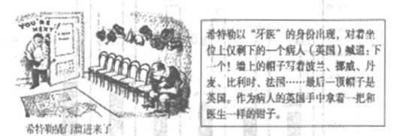
(2) 结合史实分析漫画反映了英国政策什么变化及原因(4分）
37. (10分)【思想政治一国家和国际组织常识】阅读材料,回答问題。
2013年3月5日，第十二届全国人民代表大会在北京召开,为期两周。本届全国人民代 表大会由35个选举单位民主选举产生的2987名人大代表组成，代表人民意志。听取审议政 府工作报告、最高人民法院和最高人民检察院工作报告，选举产生新一届中华人民共和国主 席、副主席，国务院总理、副总理，最高人民法院院长、最高人民检察院检察长等是本届全国人 民代表大会的主要议程。
(1) 据材料，说明我国的国家管理形式及其组织和活动原则。（4分）
(2) 这一组织和活动原则在材料中是如何体现的？（6分）
38. (10分)【思想政治一公民道德与伦理常识】阅读材料，回答问题。
2013年春节过后,我们没有迎来阳光明娟的春天,却迎来了久久徘徊的雾在天气。不免 有人慨叹:“‘牵着你的手，却看不见你’不是美丽中国，‘厚德载雾，自残不吸’不是全面小 康。”经济发展再也不能走先污染后治理的老路，城市管理再也不能以“空气不好是小事”心态 来应对突发情况,居民生活再也不能只图自己方便、不管环境负担。只有形成节约资逋和保护 环境的空间格局、产业结构、生产方式、生活方式,从浠头上扭转生态环境恶化趋势，我们才可 能拥有天蓝、地绿、水净、风清的美好家园。
(1）据材料，说明导致这次环境问题的主要原因。(4分）
(2)结合材料,就解决环境问题提出合理建议。（6分）

